小撇步
附件2
小撇步一：低碳節電
- 以快煮壺替代開飲機或是電熱水瓶：
家裡的開飲機或是電熱水瓶，不管有沒有節能標章，在保溫狀態下使用功率都需要50至100W，可用咖啡壺、快煮壺煮熱水替代，就算一天用快煮壺煮2次，跟電熱水瓶相比仍可省電80%。
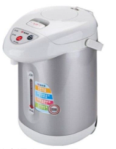
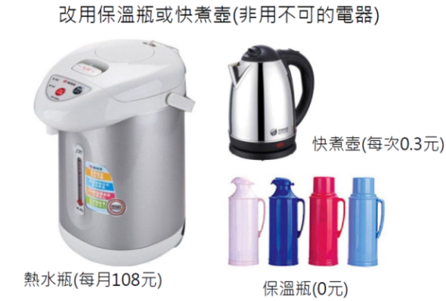
相關器材

- 清查家裡「待機電力」：
冷氣機、床頭音響、微波爐、洗衣機、電烤箱皆為家中常見待機電力，根據經濟部標準檢驗局實測數據，待機電力占總耗電量約為6%至7.4%，可將這些待機電器全部換為有開關的壁插或排插型延長線。
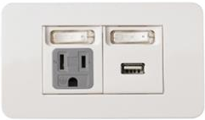
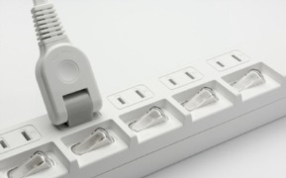
相關器材

- 家裡無線電話換成有線電話：
大家使用手機的頻率很高，室內電話使用頻率很低，無線電話只為了很少的使用時間，都處在充電狀態，若換成有線電話則可降低用電量。
相關器材
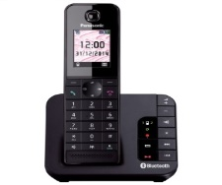
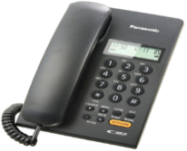

小撇步二：降低室內空氣品質污染
定期清洗濾網：
臺灣地處亞熱帶，屬於長年潮濕高溫的氣候型態，黴菌及細菌尤其容易孳生，空調系統及單機冷氣的濾網若未定期清洗或更換，會成為細菌及黴菌等微生物孳生的溫床，進而影響室內空氣品質而導致過敏、呼吸道刺激、傳染病、刺激眼鼻喉、發燒、流行性感冒等健康危害，因此必須更注意空調通風系統的定期維護。
灰塵是透過過濾網濾除，而不是由空調冷氣系統本身濾除，定期清洗過濾網可提高空調系統效率，平均減少5％到10％的用電量。
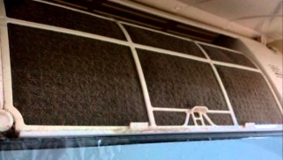
相關器材

小撇步三：降低毒性化學物質
以LED汰換螢光燈管與省電燈泡：
發光效率與節能息息相關，效率愈高愈省電，LED燈泡的發光效率可達到每瓦80流明以上，相較之下白熾燈只有每瓦10-20流明，節能燈每瓦50-60流明。
螢光燈管與省電燈泡若不當回收或破裂，將造成汞污染，且微量的汞會破壞人體的中樞神經系統；然而LED燈泡屬於不含汞的半導體元件，不僅無危害風險且其使用壽命長又高效能。
螢光燈管與省電燈泡如果沒有妥善回收，經焚化爐燃燒，會污染空氣，棄置在溪流，則會變成有機汞，人們飲用後容易引發腦部病變；掩埋在土壤中，會轉變成甲基汞，污染地下水源。因此，使用LED替代含汞燈具可減少環境汞污染。
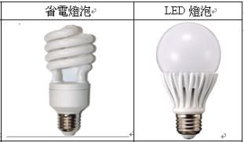
相關器材

活動背板如下圖1~圖6。
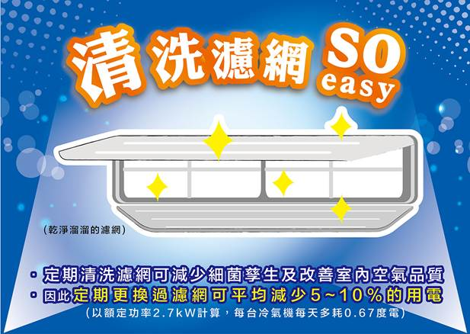
圖1
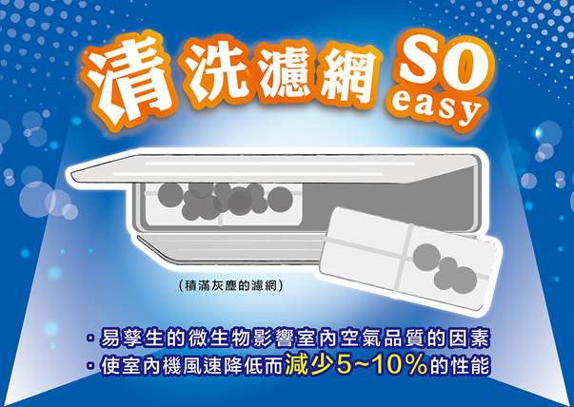
圖2

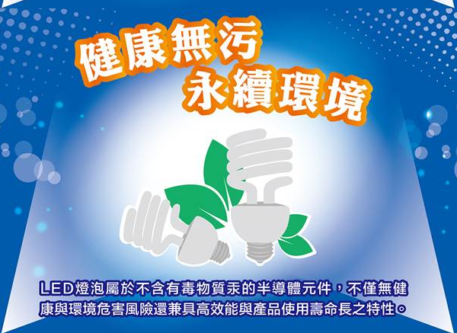
圖3
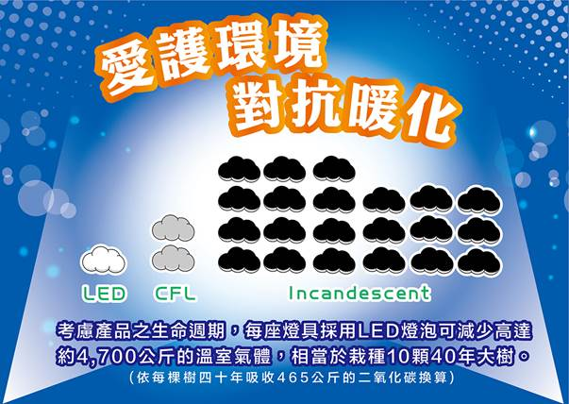
圖4
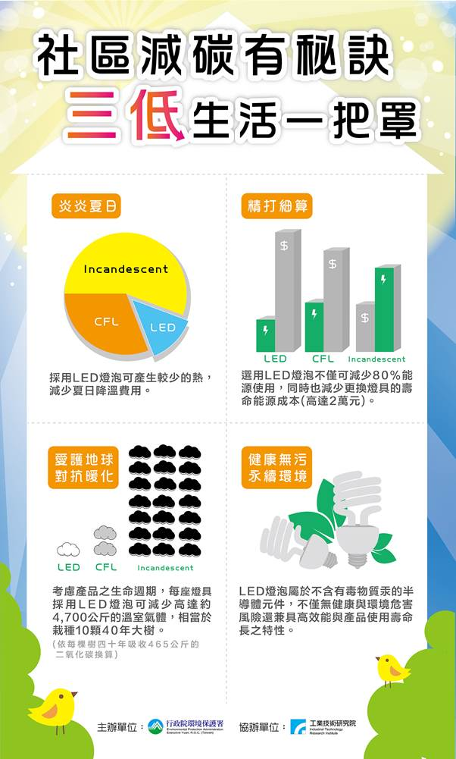
圖5

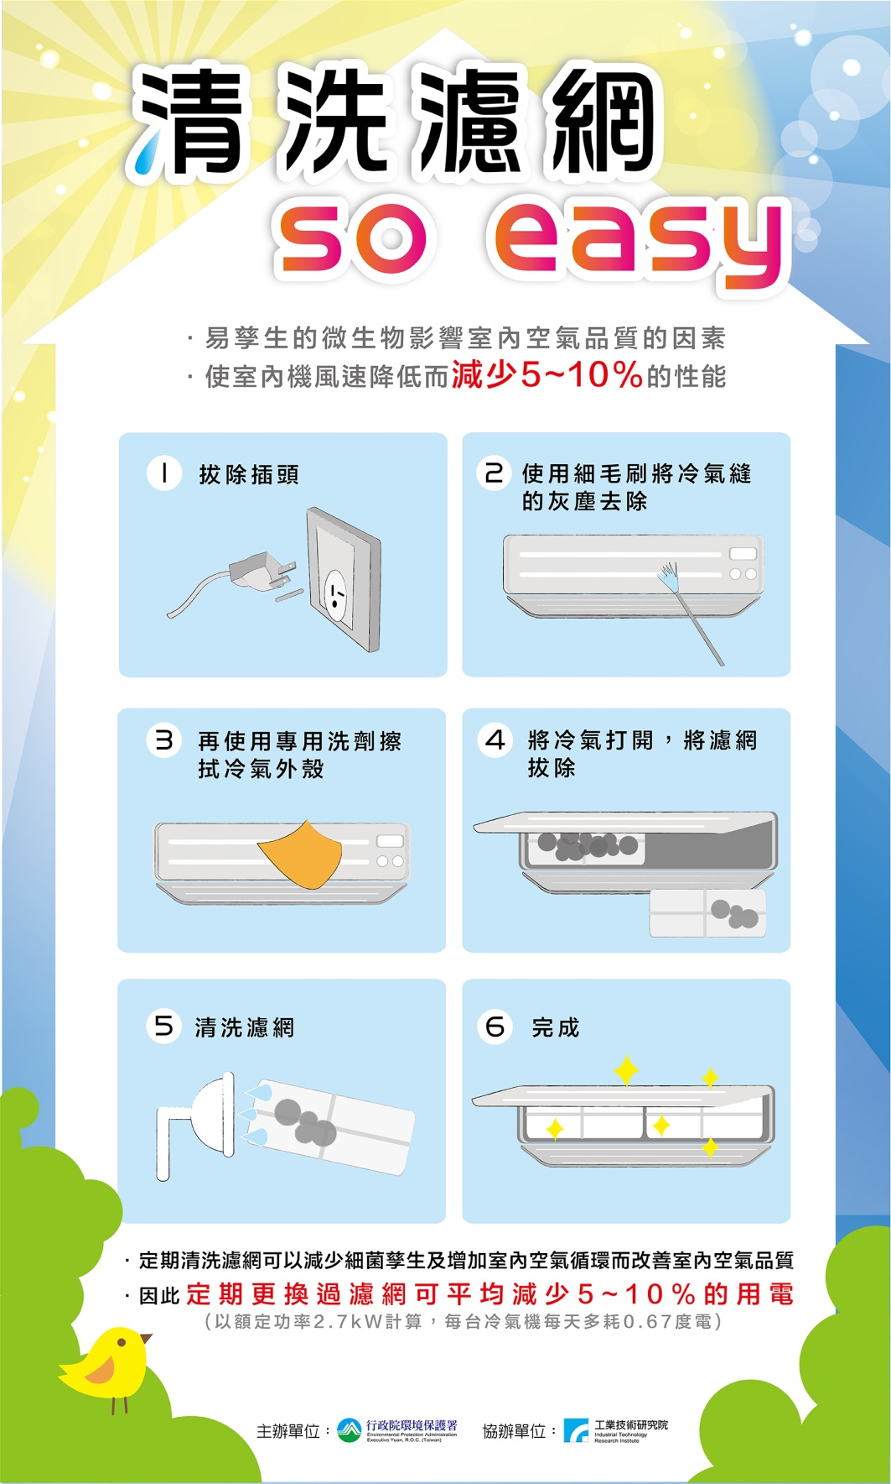
圖6

